Ministero dell’Istruzione e del Merito | ISTITUTO COMPRENSIVO STATALE DI VIALE LIBERTA’  Scuole dell’Infanzia “C. Corsico” - “S. Maria delle Vigne”  Scuole Primarie “E. De Amicis” - “A. Botto”  Scuola Secondaria di Primo Grado “G. Robecchi”  Viale Libertà, 32 – 27029 Vigevano (PV) Tel. 0381/42464 - Fax 0381/42474  e-mail pvic83100r@istruzione.it - Pec: pvic83100r@pec.istruzione.it  Sito internet: www.icvialelibertavigevano.edu.it  Codice Fiscale 94034000185  Codice Meccanografico: PVIC83100R

Restituzioni dati - anno: 2023 - Istituto: PVIC83100R

Scuola Primaria - Classi seconde
Punteggi Generali

Tavola 1A Italiano
Istituto nel suo complesso
Classi/Istituto | Media del punteggio  percentuale  al netto del cheating^{1a} | Percentuale di  partecipazione alla  prova di Italiano^{1b} | Esiti degli studenti  al netto del cheating  nella stessa scala del  rapporto nazionale ^{1d} | Punteggio  Lombardia  (54,5) ⁵ | Punteggio  Nord ovest  (54,3) ⁵ | Punteggio  Italia  (54,2) ⁵ | Punteggio percentuale  osservato ⁶ | Cheating in  percentuale ⁷
404090590201 | 2,3 | 72,7 | 45,4 |  |  |  | 89,8 | 97,4
404090590202 | 21,8 | 77,3 | 128,7 |  |  |  | 96,0 | 77,2
404090590203 | 5,8 | 78,3 | 50,3 |  |  |  | 88,9 | 93,4
404090590204 | 2,7 | 81,8 | 45,4 |  |  |  | 94,8 | 97,2
404090590205 | 77,0 | 91,3 | 227,4 |  |  |  | 78,6 | 2,1
PVIC83100R | 24,2 | 80,4 | 104,6 |  |  |  | 89,2 | 70,5

Tavola 1B Matematica
Istituto nel suo complesso
Classi/Istituto | Media del punteggio  percentuale  al netto del cheating^{1a} | Percentuale di  partecipazione alla  prova di Matematica^{1b} | Esiti degli studenti  al netto del cheating  nella stessa scala del  rapporto nazionale ^{1d} | Punteggio  Lombardia  (56,8) ⁵ | Punteggio  Nord ovest  (55,7) ⁵ | Punteggio  Italia  (54,6) ⁵ | Punteggio percentuale  osservato ⁶ | Cheating in  percentuale ⁷
404090590201 | 17,7 | 72,7 | 111,9 |  |  |  | 96,0 | 81,5
404090590202 | 28,1 | 81,8 | 138,7 |  |  |  | 91,1 | 69,2
404090590203 | 6,9 | 78,3 | 66,6 |  |  |  | 94,4 | 92,7
404090590204 | 25,5 | 77,3 | 134,9 |  |  |  | 94,8 | 73,1
404090590205 | 18,1 | 82,6 | 115,0 |  |  |  | 89,5 | 79,8
PVIC83100R | 19,2 | 78,6 | 113,2 |  |  |  | 93,0 | 79,3

Andamento negli ultimi anni scolastici
Tavola 7A Italiano
Istituzione scolastica nel suo complesso
Anno scolastico | Classi/Istituto | Media del punteggio  percentuale  al netto del cheating^{1a} | Esiti degli studenti  al netto del cheating  nella stessa scala del  rapporto nazionale ^{1d} | Punteggio  Lombardia ⁵ | Punteggio  Nord ovest ⁵ | Punteggio  Italia ⁵ | Punteggio percentuale  osservato ⁶ | Cheating in  percentuale ⁷
2013-14 | PVIC83100R | 67,2 | 212,1 |  |  |  | 68,1 | 1,1
2014-15 | PVIC83100R | 64,7 | 211,7 |  |  |  | 67,5 | 4,0
2015-16 | PVIC83100R | 58,8 | 211,8 |  |  |  | 61,6 | 3,9
2016-17 | PVIC83100R | 45,4 | 204,1 |  |  |  | 47,1 | 2,9
2017-18 | PVIC83100R | 62,2 | 215,7 |  |  |  | 77,5 | 17,0
Dal 2018-19 il punteggio espresso su scala a 200 per ogni materia è direttamente confrontabile con quello delle rilevazioni successive
2018-19 | PVIC83100R | 56,3 | 210,6 |  |  |  | 76,3 | 24,0
2020-21 | PVIC83100R | 59,3 | 214,8 |  |  |  | 59,4 | 0,1
2021-22 | PVIC83100R | 64,7 | 204,3 |  |  |  | 75,9 | 13,5
2022-23 | PVIC83100R | 24,2 | 104,6 |  |  |  | 89,2 | 70,5

Tavola 7B Matematica

Istituzione scolastica nel suo complesso
Anno scolastico | Classi/Istituto | Media del punteggio  percentuale  al netto del cheating^{1a} | Esiti degli studenti  al netto del cheating  nella stessa scala del  rapporto nazionale ^{1d} | Punteggio  Lombardia ⁵ | Punteggio  Nord ovest ⁵ | Punteggio  Italia ⁵ | Punteggio percentuale  osservato ⁶ | Cheating in  percentuale ⁷
2013-14 | PVIC83100R | 57,7 | 203,0 |  |  |  | 60,2 | 3,1
2014-15 | PVIC83100R | 63,8 | 213,9 |  |  |  | 69,7 | 8,0
2015-16 | PVIC83100R | 55,9 | 206,8 |  |  |  | 56,7 | 1,3
2016-17 | PVIC83100R | 57,1 | 207,7 |  |  |  | 58,5 | 1,8
2017-18 | PVIC83100R | 65,4 | 232,3 |  |  |  | 72,6 | 8,6
Dal 2018-19 il punteggio espresso su scala a 200 per ogni materia è direttamente confrontabile con quello delle rilevazioni successive
2018-19 | PVIC83100R | 68,5 | 223,2 |  |  |  | 78,8 | 12,4
2020-21 | PVIC83100R | 53,7 | 211,3 |  |  |  | 58,6 | 5,9
2021-22 | PVIC83100R | 66,8 | 226,0 |  |  |  | 67,9 | 1,6
2022-23 | PVIC83100R | 19,2 | 113,2 |  |  |  | 93,0 | 79,3

Grafici prova di Italiano

Risultato complessivo

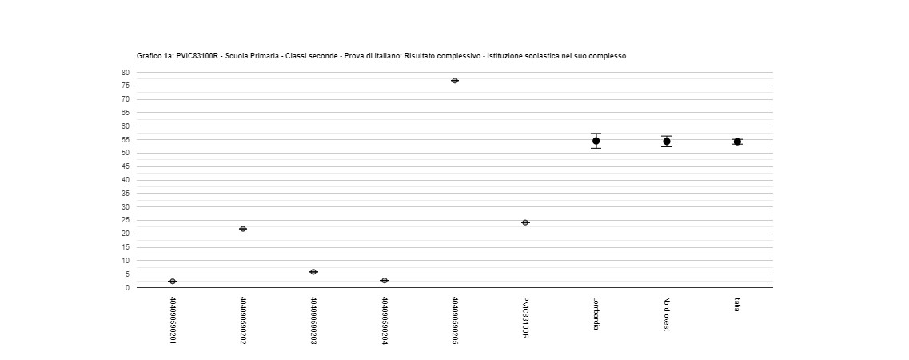

Questo grafico mostra le differenze dei punteggi medi dell'intera scuola e delle sue classi rispetto ai punteggi medi della regione, dell'area geografica e dell'Italia intera.

Grafici prova di Matematica
Risultato complessivo

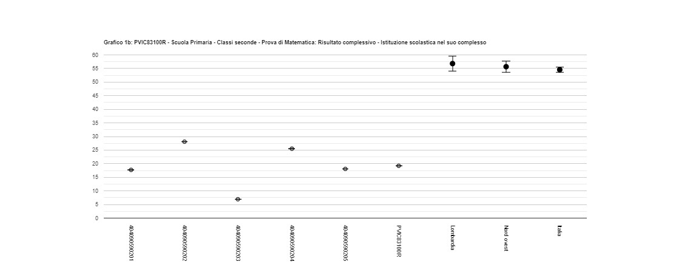

Questo grafico mostra le differenze dei punteggi medi dell'intera scuola e delle sue classi rispetto ai punteggi medi della regione, dell'area geografica e dell'Italia intera.

